ISWAN: Thuyền viên đóng vai trò trung tâm trong quá trình chuyển đổi sang phát thải carbon bằng không
Green Shipping, Seafarers

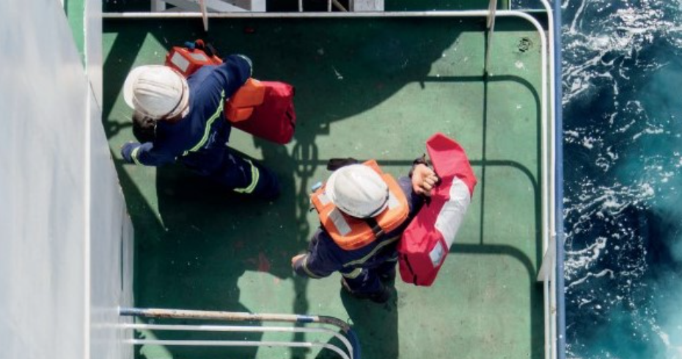
Được thúc đẩy bởi những phát hiện của một cuộc khảo sát toàn ngành vào năm ngoái, Mạng lưới quốc tế hỗ trợ và phúc lợi của thuyền viên (ISWAN) đã đưa ra một hướng dẫn cung cấp những cách thiết thực để hỗ trợ phúc lợi cho thuyền viên trong quá trình chuyển đổi sang không phát thải carbon.
Hướng dẫn mới của ISWAN do Câu lạc bộ chủ tàu tài trợ, "Thực hiện cách tiếp cận lấy thuyền viên làm trung tâm để loại bỏ khí thải carbon: Hướng dẫn cho thuyền viên và các bên liên quan trong ngành hàng hải" cung cấp những cách thiết thực để thuyền viên có thể hỗ trợ phúc lợi của chính họ và của các thuyền viên khác trong quá trình chuyển đổi sang không phát thải carbon.
Năm 2023, ISWAN đã tiến hành một cuộc khảo sát với 400 thuyền viên và 55 nhân viên trên bờ trên toàn cầu. Những phát hiện cho thấy rằng trong khi nhiều thuyền viên ủng hộ các nỗ lực phi carbon hóa và sẵn sàng đóng góp, thì những thay đổi nhanh chóng về công nghệ và các chế độ quản lý mới đã làm tăng khối lượng công việc, sự mệt mỏi và căng thẳng. Người ta cũng lo ngại về khả năng hình sự hóa đối với thuyền viên.
Bản hướng dẫn, do Tiến sĩ Chris Haughton FNI FIMarEST FSET soạn thảo, nhấn mạnh tầm quan trọng của việc công nhận thuyền viên như những chuyên gia và đối tác, đồng thời tăng cường truyền thông về thay đổi công nghệ như một phần của cách tiếp cận “toàn tổ chức” nhằm kết nối giữa tàu và bờ. Tài liệu cũng đưa ra các đề xuất thực tiễn để giúp các bên liên quan trong ngành hàng hải hiểu và lập kế hoạch ứng phó với tác động của “căng thẳng công nghệ” (technostress) đến an toàn hàng hải.
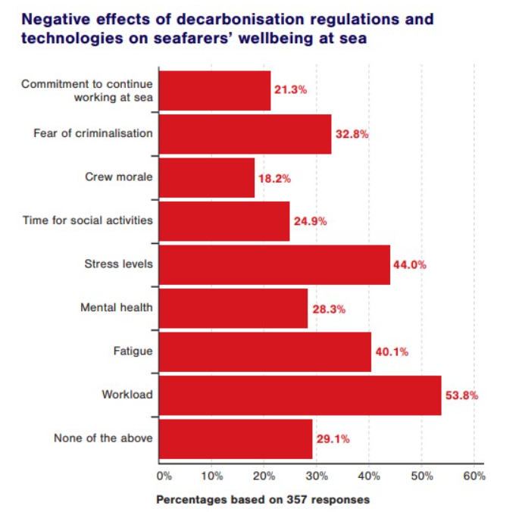
Công nhận thuyền viên là chuyên gia và đối tác
Tầm quan trọng của đội ngũ thuyền viên được đào tạo bài bản và có năng lực trong việc chuyển đổi ngành hàng hải sang mô hình phi cacbon là điều không thể phủ nhận. Ở trên tàu, trách nhiệm triển khai các công nghệ giảm phát thải phần lớn đặt lên vai từng thuyền viên. Tuy nhiên, một trong những phát hiện nổi bật từ khảo sát của ISWAN là nhiều thuyền viên cho biết, dù vai trò của họ là yếu tố then chốt trong quá trình phi cacbon hóa ngành hàng hải, nhưng năng lực và đóng góp của họ hiếm khi được công nhận.
Hơn nữa, như khảo sát của ISWAN đã chỉ ra, nhiều thuyền viên rất hiểu rõ nhu cầu cấp thiết trong việc bảo vệ môi trường. Họ có kiến thức chuyên môn vững vàng và tự hào khi được đóng vai trò là những nhân tố thúc đẩy sự thay đổi. Các tổ chức hàng hải đang có cơ hội lớn để phát huy nguồn lực niềm tin tích cực và thiện chí này nhằm xây dựng nền tảng vững chắc hơn cho quá trình chuyển đổi sang không phát thải của ngành.
Việc đề cao vai trò của thuyền viên trong quá trình phi cacbon hóa chỉ có thể thực hiện được trong một bối cảnh rộng lớn hơn, nơi các yếu tố gây ra khủng hoảng ngày càng sâu sắc về tuyển dụng và giữ chân lao động trong ngành hàng hải — bao gồm sự bất mãn rộng khắp về lương thưởng và điều kiện làm việc, cũng như sự thay đổi trong ưu tiên của các thế hệ trẻ — cần được giải quyết.
Tuy nhiên, nếu thực hiện những thay đổi nhằm thực sự tôn trọng và đánh giá cao thuyền viên như một phần không thể thiếu trong việc đạt được các mục tiêu môi trường, thì điều đó có thể đại diện cho một bước tiến lớn trong việc tăng cường tính bền vững về con người của ngành hàng hải.
Các câu hỏi cần cân nhắc
Dành cho thuyền viên:
- Bạn và các đồng nghiệp trên tàu hiểu rõ đến mức nào về bối cảnh tổng thể của hành trình phi cacbon hóa trong ngành hàng hải và vai trò của mình trong quá trình đó?
- Bạn cảm thấy chuyên môn của mình có thể đóng góp như thế nào vào con đường hướng tới không phát thải? Bạn có kỳ vọng và lo ngại gì liên quan đến quá trình phi cacbon hóa?
- Những sáng kiến nào trên tàu có thể công nhận và làm nổi bật hơn vai trò then chốt của thuyền viên trong việc giảm phát thải của ngành hàng hải?
Dành cho các bên liên quan trong ngành hàng hải:
- Tổ chức của bạn hiện có những hệ thống hoặc cơ chế nào để ghi nhận và đánh giá cao vai trò thiết yếu mà thuyền viên đang đảm nhiệm trong việc phi cacbon hóa hoạt động hàng hải?
- Tổ chức của bạn có thể khai thác tốt hơn chuyên môn và sự sẵn lòng của thuyền viên trong việc hỗ trợ một ngành hàng hải xanh sạch hơn như thế nào?
Hơn nữa, để đáp ứng nhu cầu xây dựng một văn hóa an toàn hiệu quả, bản hướng dẫn của ISWAN đưa ra các bước thực tiễn mà các công ty hàng hải có thể áp dụng nhằm đầu tư vào các mô hình làm việc lấy thuyền viên làm trung tâm — chẳng hạn như rà soát lại mô hình bố trí nhân sự để giải quyết vấn đề mệt mỏi, và ưu tiên an toàn tâm lý để thuyền viên cảm thấy có thể nêu lên mối quan tâm hoặc câu hỏi, cũng như có đủ cơ chế hỗ trợ để làm điều đó.
Nhìn chung, bản hướng dẫn của ISWAN cho thấy sự cần thiết của tư duy tổng thể nhằm xây dựng văn hóa làm việc và phương thức vận hành phù hợp, từ đó giúp ngành hàng hải thu hút và giữ chân được đội ngũ chuyên gia có kỹ năng — những người đóng vai trò đảm bảo quá trình chuyển đổi sang mô hình không phát thải diễn ra một cách an toàn, công bằng và bền vững.
Khi tốc độ phi cacbon hóa ngày càng tăng nhanh, điều tối quan trọng là không được bỏ qua những áp lực gia tăng mà sự thay đổi công nghệ nhanh chóng gây ra cho thuyền viên — giữa bối cảnh ngành chịu nhiều sức ép phải đáp ứng các quy định pháp lý. Đặc biệt là với sự xuất hiện của các loại nhiên liệu thay thế có tính nguy hiểm cao hơn, việc đào tạo để nâng cao kỹ năng cho thuyền viên chỉ là một phần trong công tác chuẩn bị cho mục tiêu không phát thải mà ngành cần thực hiện. Việc chủ động xây dựng môi trường an toàn về mặt tâm lý cũng sẽ là yếu tố cốt lõi để đảm bảo tương lai bền vững cho ngành — cả về con người lẫn môi trường.
Ông Simon Grainge, Giám đốc điều hành ISWAN, phát biểu.
Bà Louise Hall, Giám đốc Phòng Ngăn ngừa Tổn thất, Trách nhiệm Doanh nghiệp và Tiếp thị của The Shipowners’ Club, cũng lưu ý rằng trong bối cảnh ngành hàng hải liên tục thay đổi, việc đảm bảo phúc lợi cho những người làm việc trên biển phải luôn là trọng tâm.
“Thuyền viên đóng vai trò then chốt trong việc hiện thực hóa các mục tiêu phát triển bền vững toàn cầu, và đây là trách nhiệm chung của chúng ta để bảo đảm họ được trang bị đầy đủ, được bảo vệ và hỗ trợ trong suốt quá trình chuyển đổi này. Bản hướng dẫn này là một nguồn tài liệu quý giá trong việc xây dựng một môi trường làm việc an toàn, kiên cường và bao trùm trong thời kỳ thay đổi lớn của ngành.”
— bà Hall nhấn mạnh.
-----------------------------------

